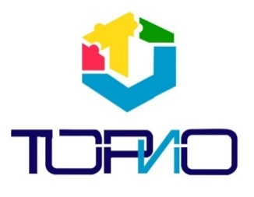**Консультация для родителей**

**О возможности начального ИТ-образования для ребёнка\***

* преимуществ такого **начального ИТ-образования**
* рекомендаций по выбору программы,
* информацию о ресурсах и онлайн-курсах.

(*материал сайта https://rubiconpro.ru/blog/roditelyam-detey-7-16-let/razvitie-rebenka/stoit-li-otdavat-rebyenka-v-it/)

1. [Почему обучение IT — это важно?](https://rubiconpro.ru/blog/roditelyam-detey-7-16-let/razvitie-rebenka/stoit-li-otdavat-rebyenka-v-it/#block1)
2. [В какую отрасль отдать ребенка и стоит ли вообще куда-то его отдавать?](https://rubiconpro.ru/blog/roditelyam-detey-7-16-let/razvitie-rebenka/stoit-li-otdavat-rebyenka-v-it/#block2)
3. [Плюсы и минусы IT-обучения](https://rubiconpro.ru/blog/roditelyam-detey-7-16-let/razvitie-rebenka/stoit-li-otdavat-rebyenka-v-it/#block3)
4. [Как заинтересовать ребенка обучением IT?](https://rubiconpro.ru/blog/roditelyam-detey-7-16-let/razvitie-rebenka/stoit-li-otdavat-rebyenka-v-it/#block4)
5. [В каком возрасте лучше начать обучение?](https://rubiconpro.ru/blog/roditelyam-detey-7-16-let/razvitie-rebenka/stoit-li-otdavat-rebyenka-v-it/#block5)
6. [Где и как можно обучить ребенка IT?](https://rubiconpro.ru/blog/roditelyam-detey-7-16-let/razvitie-rebenka/stoit-li-otdavat-rebyenka-v-it/#block6)

**Почему обучение IT — это важно?**

Многое из того, с чем мы имеем дело ежедневно, связано с IT. Тысячи специалистов данной сферы работают над созданием сайтов, приложений, систем электронных платежей, которыми мы пользуемся каждый день, совершая покупки, получая образование, общаясь в социальных сетях и т.п.

Приоритеты в обучении своих детей многие папы и мамы расставляют “по старинке” — так, как в свое время поступали их родители. А это значит, что на первое место выходят спорт, кружки танцев, рисования и прочие активности из детства родителей. Но мир меняется с огромной скоростью и требует от нас и в особенности от наших детей новых знаний и умений.

***Хотели бы вы, чтобы ваш ребенок поступил в IT-школу, на курсы и далее в профессию?***

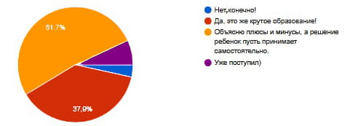

Как правильно расставить приоритеты в обучении ребенка, чтобы помочь ему найти себя в современном динамичном мире, где правят компьютерные технологии?

Обучение детей IT сегодня становится необходимостью. **Базовые цифровые знания и навыки нужны ребенку и в обычной жизни, и в школьном обучении.** Элементарные знания компьютера, программного обеспечения, навыки работы в интернете — тот минимум, который необходим каждому школьнику.

Кроме того, сфера IT очень динамична, поэтому сегодня **востребованность в квалифицированных IT-специалистах** остается высокой и продолжит расти в ближайшие 20 лет.

***Насколько будет перспективна отрасль IT следующие 10-20 лет?***

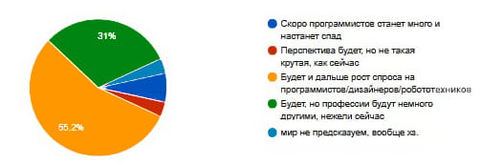

[Екатерина Исмангулова, vk.com/id147069307](https://vk.com/id147069307?roistat_visit=747326)

*Если ребёнок сам выберет этот путь. Я не буду препятствовать его выбору. IT - профессия будущего и плюс в том, что ты можешь работать из любой точки мира. В любом случае он будет востребован, тк за этой нишей будущее (да собственно и настоящее, сейчас без знаний в этой сфере сложновато).*

[Анастасия Маркина, vk.com/cibulevskaya](https://vk.com/cibulevskaya?roistat_visit=747326)

*Если дочка решит, что ей подходит эта профессия, я поддержу. Не знаю, будет ли такая большая перспектива для айтишников через 15 лет, но я думаю, мой ребенок сам сориентируется. Главное, чтобы она занималась любимым делом.*

[Анна Федорова, vk.com/fedorova_an](https://vk.com/fedorova_an?roistat_visit=747326)

*Я хочу, чтобы мой ребенок связал свою жизнь с IT. Считаю, что выбрав эту сферу, у ребенка будут возможности для реализации своего потенциала и заработка.*

[Яна Котина, vk.com/id303726917](https://vk.com/id303726917?roistat_visit=747326)

*Давно хочу отдать племянницу в IT. Все будет связано со сферой IT, поэтому в жизни дети будут как рыба в воде.*

[Ирина Демидова, vk.com/id18116188](https://vk.com/id18116188?roistat_visit=747326)

*Я была бы рада, если б мои дети пошли в IT. Все зависит от ребёнка и его стремлений. IT-сфера очень перспективная и прибыльная. И будет развиваться дальше. А захотят ли развиваться дети и расти — зависит от них.*

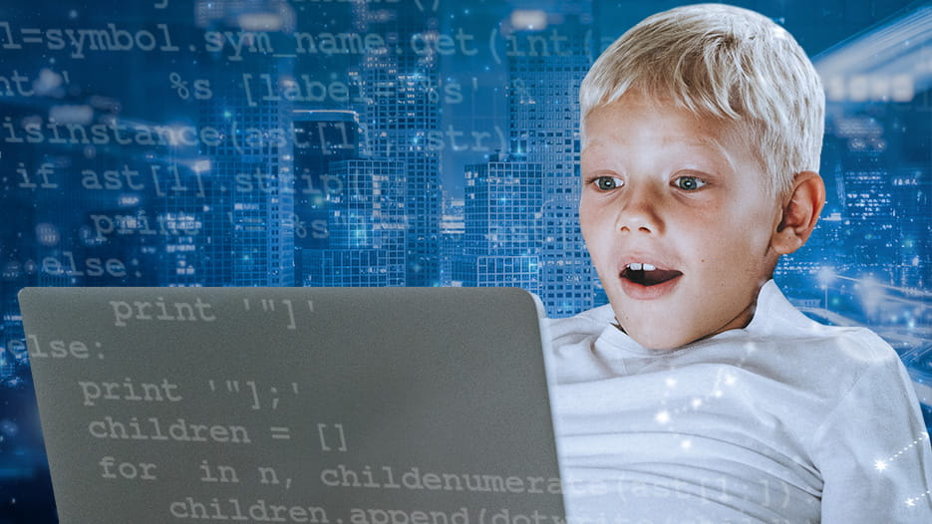

**В какую отрасль отправить ребенка и стоит ли вообще куда-то его отправлять?**

*Многие родители задумываются, отдавать ли ребенка в IT. Размышляя о будущем своих детей, часто они испытывают сомнения, ошибочно полагая, что IT-профессия — это архисложно, ведь, например, программирование — это сплошной программный код и сложные математические вычисления!*

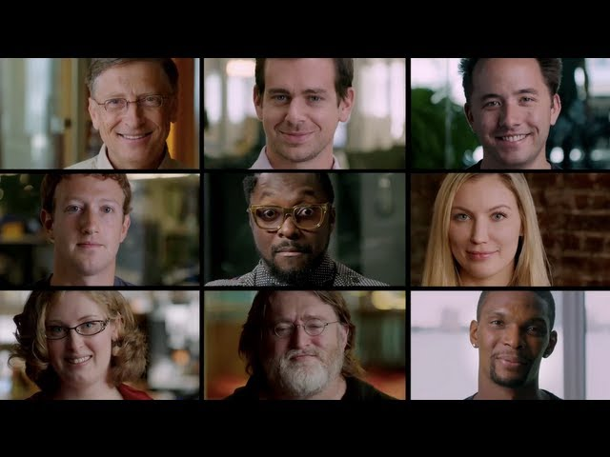

Play Video

*Билл Гейтс, Марк Цукерберг и другие известные программисты рассказывают о простоте программирования*

*Другое возражение родителей: мой ребенок — гуманитарий.*Если есть тяга к IT, то вовсе не обязательно учиться исключительно программированию. «Околоайтишная»‎ сфера предоставляет широкие возможности самым разным специалистам. Аналитики ПО, программисты, бэкенд и фронтенд-разработчики, web и UX-дизайнеры, тестировщики, специалисты по кибербезопасности — и это далеко не полный список профессий IT. Все они сильно отличаются друг от друга. Творческие натуры найдут себя в дизайне, 3d-моделировании, математики — в программировании, ребята с инженерным складом ума — в робототехнике и т.п.

Итак, если ваш ребенок не умоляет отдать его в программирование, то это не означает, что IT — не его призвание. Способности к рисованию, увлечение компьютерными играми, развитое пространственное мышление и даже самое обычное хобби — конструирование из Lego — могут быть успешным стартом в профессию IT-специалиста.

Стоит ли отдавать ребенка в IT? Однозначно. Выбирая IT, ребенок получит большие возможности самореализации в самых разных областях IT.  
  
IT — это динамичная и широкая сфера. По данным экспертов потребность в it-специалистах растет на 20% в год и в будущем большинство профессий будут так или иначе связаны с IT.

***Какому IT-направлению вы бы отдали предпочтение?***

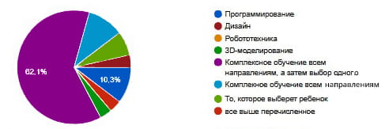

*Если раньше сыну нравилось программирование, то сейчас ИТ ему интересны в плане создания музыки. Предполагаю, что через 10-15 лет появится столько новых ИТ профессий, что знание кода, скорее, станет нормой и необходимостью, чем сверхзнанием.*

**Плюсы и минусы IT-образования**

Конечно, все не так безоблачно, как может показаться. Если вы избрали для своего ребенка эту сферу в качестве будущей профессии, то стоит быть готовым к тому, что обучение в IT-школе

1. Это **труд**, поэтому родителям нужно объяснить ребенку всю важность обучения. Вы должны быть в одной упряжке с ребенком и педагогами, особенно тогда, когда у ребенка не получается. Ваша задача — мотивировать его, хвалить за старания и быть рядом, когда у него возникают трудности.
2. Предполагает **готовность учиться**. Даже создание компьютерных игр — это прежде всего обучение. Важно, чтобы ребенок понимал это и был настроен серьезно.
3. **Не предполагает пропусков занятий** и свободного посещения. Если вы пошли серьезно учиться IT, то к процессу обучения также стоит отнестись максимально серьезно.
4. Это **не трехмесячные курсы**. Глубокое изучение IT-специальности требует времени. Во-первых, если вы нацелены на результат, то нужно заранее выделить время в течение недели так, чтобы другие кружки были не во вред. Во-вторых, срок обучения в IT-школах занимает от 1 года, но, как правило, это 3-5 лет. Все зависит от выбранной специальности.
5. Чаще всего **платное**, поэтому нужно заранее спланировать семейный бюджет и расставить приоритеты в выборе кружков и секций для ребенка.

К основным плюсам IT-образования можно отнести:

1. Знания пригодятся **и в школе, и в будущей карьере**: цифровая грамотность позволит быть с компьютером и компьютерными программами «на ты».
2. Ребенок прокачается в IT и будет **готов к освоению специальностей**: программист, дизайнер, инженер-робототехник и множества связанных с ними профессий.
3. Высокие шансы поступить на IT-специальности в топовые **вузы** страны: МФТИ , МГТУ им. Н. Э. Баумана и др.
4. Развитие **личностных навыков**, необходимых специалисту 21 века: критическое и логическое мышление, анализ, умение презентовать себя и свой проект, а также работать в команде и быть ответственным за результат.
5. Перспективы будущей работы в IT:  
   - стабильно высокие заработные платы,  
   - карьерный рост,  
   - возможность работать удаленно из любой точки мира и др.

***Как вы считаете, что самое важное в обучении?***

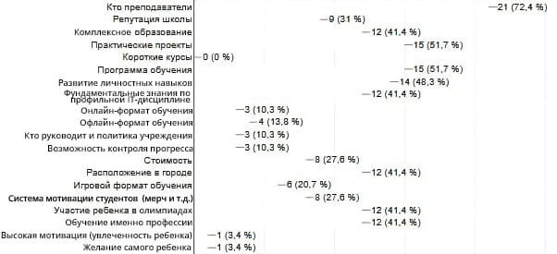

**Как заинтересовать ребенка обучением IT?**

Если вы хотите, чтобы ваш ребенок свободно ориентировался в цифровом мире, то сперва стоит задуматься, стоит ли толкать ребенка в IT, если он не будет получать от этого удовольствие?

*Результат и успехи напрямую зависят от желания и мотивации самого ребенка.*

*А всё это возможно, когда ребёнок занимается по-настоящему любимым делом. Позволить выбрать любимое дело и не требовать мгновенных результатов – именно в этом секрет родителей будущих чемпионов.*

Есть такие дети, которые уже самостоятельно изучают графические и видеоредакторы, учатся обрабатывать фото и делать видеоролики, интересуются, как создаются компьютерные игры, как работают разные устройства.

Если ваш ребенок из таких, стоит **направить его увлечение в нужное русло и продемонстрировать путь к его мечте**, который ему предстоит пройти. Безусловно, заинтересованность технологиями не дает гарантии, что ребенок станет классным айтишником, пока он не начнет обучаться, не поймет, приносит ли ему удовольствие процесс создания IT-проектов.

Начните с пробного занятия в it-школе, а дальше вы сможете следить за его прогрессом, получая обратную связь о его успехах от него него самого и от преподавателей.

**Как увлечь ребенка, который проявляет интерес к цифровым технологиям, но не горит желанием учиться?**

* Расширьте его горизонты, рассказав о том, что ребята его возраста могут создавать эти самые компьютерные игры, сайты и приложения, которыми он интересуется. Скорее всего, он сам никогда не задумывался об этом. [Здесь](https://rubiconpro.ru/doska/) можно посмотреть реальные примеры работ юных айтишников.
* Расскажите ребенку о преимуществах IT, о том, какие бывают профессии и какое будущее может ожидать его.
* Предложите ему попробовать себя, посетив [пробное занятие](https://rubiconpro.ru/master-class/), на котором он познакомится с IT-сферой на практике и решит, интересно ли ему обучаться дальше. Занятие бесплатное и не требует от ребенка специфических знаний и умений.
* Не давите, но заинтересуйте. И тогда результат не заставит себя долго ждать.

Один из способов заинтересовать изучением IT – приобщать ребенка к интересному контенту. Что посмотреть и почитать будущим айтишникам?

1. **Мультфильмы**. Например, мультсериал “Фиксики” весело и доступно расскажет ребенку о технике: как устроены различные механизмы и приборы, как они работают, из чего состоит персональный компьютер и т.п. Не менее интересен мультсериал для школьников “Ник-изобретатель”, который может увлечь ребят робототехникой и программированием.
2. **Обучающие видео**. Например, на канале [Наука детям](https://www.youtube.com/@user-wn9il6nl5l/playlists?roistat_visit=747326) вы найдете видео о работе механизмов, электричестве, законах физики и пр.
3. [Подборка](https://vk.com/rubiconepro?w=wall-158015810_6256&roistat_visit=747326) **компьютерных программ**, в которых ребята смогут получить первый опыт создания несложных IT-проектов.
4. [Книги](https://vk.com/rubiconepro?w=wall-158015810_5814&roistat_visit=747326) для будущих программистов.
5. [Подборка фильмов](https://vk.com/rubiconepro?w=wall-158015810_6939&roistat_visit=747326) для семейного просмотра о высоких технологиях.

**В каком возрасте лучше начать обучение?**

Обычно IT-школы разрабатывают образовательные программы с учетом возрастных особенностей ребенка.

***В каком возрасте стоит отдать ребенка в IT?***

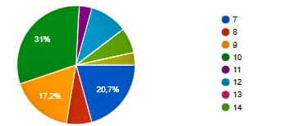

*Моё мнение: знакомить ребенка с IT стоит не раньше первого класса, ребёнок должен быть психологически готов.*

Если ребенку [7-8 лет](https://rubiconpro.ru/deti-i-podrostki/kids/), то, конечно, ему не поручат разрабатывать приложение или создавать многостраничный сайт. Если родителям кажется, что в этом возрасте рано заниматься IT, то наше мнение, сформированное на опыте обучения, – нет, не рано. Обучение на данном этапе строится на игре и помогает подготовить ребенка к более серьезным IT-задачам. Цель обучения IT в этом возрасте – показать детям, как правильно и с пользой можно проводить время за монитором.

Начав обучение с 7-8 лет, к [12-13 годам](https://rubiconpro.ru/deti-i-podrostki/senior/) ребенок сможет самостоятельно определиться с IT-направлением, которое хочет изучать углубленно.

*Если говорить о серьёзных профессиональных IT-навыках, то их лучше получать в подростковом возрасте. Именно тогда стоит начать обучаться IT более глубоко, определившись с узкой специализацией. К 12-13 годам, как правило, формируется ответственное отношение, усидчивость и заинтересованность в конкретной дисциплине.*

**Где и как можно обучить ребенка IT?**

*Программирование — важнейший навык, без которого немыслима успешная карьера в будущем практически в любой области. И овладеть этим навыком может каждый, ведь сейчас есть огромное количество всевозможных инструментов для этого: специальные курсы программирования, онлайн-тренажеры, приложения или видеоуроки.*

1. **Самообразование. Видео и книги**  
     
   Такой вариант подойдет очень заинтересованным и дисциплинированным детям. В интернете можно найти немало хороших бесплатных уроков по разным IT-направлениям. Также много обучающей литературы. Минус такого обучения в том, что ребенок должен суметь сам освоить материал и разобраться с трудностями, так как рядом нет преподавателя-наставника. Роль педагога неизбежно падает на родителей, большинство из которых просто не в состоянии с ней справиться. Самообразование в IT может быть отличным стартом для более серьезного и систематизированного обучения.
2. **Курсы**  
     
   Если ваша цель – познакомить ребенка с конкретной профессией, то это могут быть кратковременные курсы, в том числе онлайн. Их длительность не превышает 3-8 месяцев. Как правило, они дают самые азы дисциплины и минимальный практический опыт в разработке проектов, чего для глубокого освоения IT-направления явно недостаточно.
3. Существуют **IT-школы**, в которых ребята изучают одно направление. Например, программирование. Такие учебные заведения подойдут детям, которые твердо знают, чего хотят. Но скорее всего не слишком помогут тем, кто еще в раздумьях. Например, бывают ситуации, когда ребенок начинает изучать программирование, а потом понимает, это это не его. Что ему сложно, что его ожидания были совсем иными и т.д. Разочаровавшись, он просто не хочет продолжать обучение IT в принципе, хотя, возможно, у него есть способности к чему-то другому, например, к дизайну.
4. **Комплексное IT-образование** будет лучшим вариантом для тех, кто в поиске. Смысл такого обучения в том, чтобы показать ребенку основные востребованные IT-направления – программирование, дизайн и робототехнику. Практикуясь в этих направлениях, создавая собственные проекты, со временем ребенок понимает, что его увлекает больше, что получается лучше.

Выбрав направление, учащийся будет иметь возможность получить профильное образование, принять участие в профильных конкурсах и олимпиадах.

Ценность такого обучения очевидна. Именно такой выбор профессии мы считаем осознанным: это своего рода трамплин в успешное будущее, в котором юного айтишника ждет поступление в ведущий вуз, трудоустройство в крутую IT-компанию и т.п.

Кроме того, полноценное комплексное обучение IT предполагает не только развитие так называемых **hard skills**, но и **soft skills**, которые необходимы будущему профессионалу: командная работа, инициатива и умение отстаивать свою точку зрения, ответственность, умение презентовать себя и свой проект и т.д.

***Куда лучше всего отправить ребенка обучаться IT?***

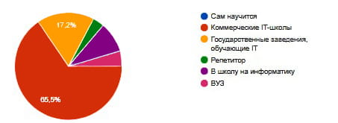

Выберет ли ваш ребенок профессию врача, футболиста или программиста – в любом случае мы призываем не откладывать знакомство с IT на потом.

*Если знание азов IT – это необходимость для каждого современного человека, то углубленное изучение - это уже исключительно желание самих детей.*

*Цель родителей – вовремя разглядеть способности и поддержать своего ребенка.*